Муниципальное казенное общеобразовательное учреждение
«Левашинская СОШ»

КОНКУРСНАЯ РАБОТА
Номинация «Малая Родина»
Проектная работа
на тему:
«ХранителиРодины.рф: платформа-навигатор по музеям из малых городов и сельской местности».
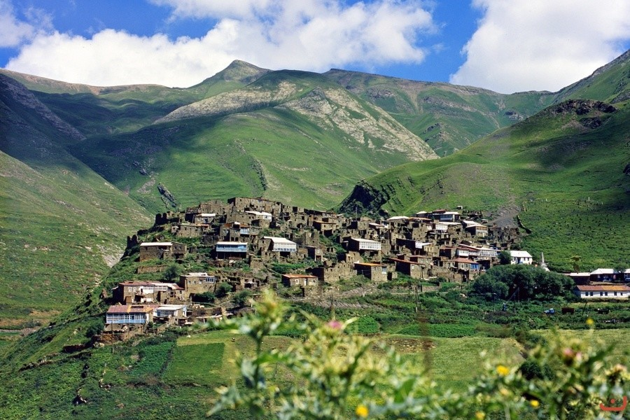

Руководитель школьного музея :
Магомедова Патимат Багаутдиновна,
учитель истории и обществознания
Левашинский район, с. Леваши
Номер телефона: 8988-793-2157
Электронная почта: P2112112P@mail.ru

с. Леваши 2020 г
Ах, Дагестан!
Страна прекрасных гор,
страна ветров, озёр великих.
Так удивительно широк её простор,
приветливы людские лики.
Кто побывал один лишь только раз.
Увидев красоту земную,
оставит память в сердце тот Кавказ,
который манит, радует, чарует.

Александр Задорожный-Васильченко

Введение
Республика Дагестан входит в состав Российской Федерации, расположена на Северном Кавказе и является приграничной частью юга России.
Современный Дагестан - земля с очень богатой и древней историей. Дагестан испытал рейды многочисленных кочевых племен: монголов и татар.
На сравнительно небольшой территории проживает более 30 коренных этносов, принадлежащие к иберийско-кавказской, тюркской, иранской, индоевропейской и другим языковым группам и семьям. Каждый из 30 народов сохранили свой колорит и этнолингвистический облик и каждую народность можно отличить по языку, одежде, даже по мелодии.
В создании материальной культуры горцев, включающей не только бытовую утварь, одежду, ковры, но также орудия труда, каменные и деревянные детали архитектурного декора, надмогильные стелы, были задействованы все виды художественных ремесел – ткачество, вышивка, золотое шитье, узорное вязание, выделка кожи и войлока, медно-чеканное дело, оружейное и ювелирное производство, резьба по дереву и камню и многое другое.
Сегодня Дагестан обладает широко развитой сетью учреждений культуры и просвещения: современные кинотеатры, дома культуры, музеи и библиотеки, ансамбли песни и танца, телевидение на русском и национальных языках.
Актуальность проекта.
Каждый человек дорожит своей малой родиной и считает, что нет на свете место прекраснее. Понятие «Родина» имеет в свою очередь несколько значений. Это великая страна с великой историей. Я называю своей родиной Дагестан, потому что родился и живу здесь, а Махачкала – столица моей родины.
Дагестан – многонациональная республика. Здесь живут десятки разных народов. Народы Дагестана говорят на языках, относящихся к трем крупным языковым семьям: северокавказской, алтайской и индоевропейской;
государственным языком и языком межнационального общения является русский язык.
Народная мудрость гласит:
«Не зная прошлого, не поймешь и настоящего».
Цель проекта:
-Развитие коммуникативных компетенций, навыков исследовательской работы учащихся;
- Поднять интерес к изучению родного края.
- Воспитать сплоченность, дружбу, чувство гордости и патриотизма.
- Формирование интереса к отечественной культуре и уважительного отношения к нравственным ценностям прошлых поколений.
Задачи проекта:
- Воспитать любовь к родному краю, умение видеть прекрасное, гордиться им;
- Знакомство с культурным прошлым и настоящим малой родины;
-систематизировать полученные ранее знания о родном крае;
-формирование познавательных представлений о себе, о своей семье, чувства гордости и бережного отношения к малой родине.
Образовательные области:
Познание, коммуникация, чтение художественной литературы, художественное творчество, социализация, труд.

Тип проекта:
Литературно-краеведческое

Гипотеза: Проживая в Республике Дагестан, мы не только не посещаем уникальные места, но и мало знаем о них. В ходе реализации проекта молодежь получит знания о прекрасных местах, известных не только в республике, но и за её пределами.
Молодежь приобретет знания об истории республики, достопримечательностях, будут знать имена тех, кто прославил край, начнут проявлять интерес к событиям жизни края и отразят свои впечатления в продуктивной деятельности, то можно считать, что цель и задачи проекта выполнены.
У каждого человека есть Родина. Неважно, в каком месте мы родились, но малая Родина
всегда там, где наши корни, где нас ждут и любят наши близкие люди, где мы начинаем наши первые шаги в большую жизнь. Село Леваши, в котором я живу в дружной семье, находится в Левашинском районе Республики Дагестан.

Мне очень дорого все, что есть в этом селе: его история, его настоящее и будущее. Сейчас моя жизнь связана со школьным музеем, в котором я работаю. Её история тесно связана с историей села, с красотой и местными достопримечательностями. Главной достопримечательностью моей малой Родины в настоящий момент для меня является ее история, которая отражается в экспонатах школьного музея, открытого 20сентября 2018 года.

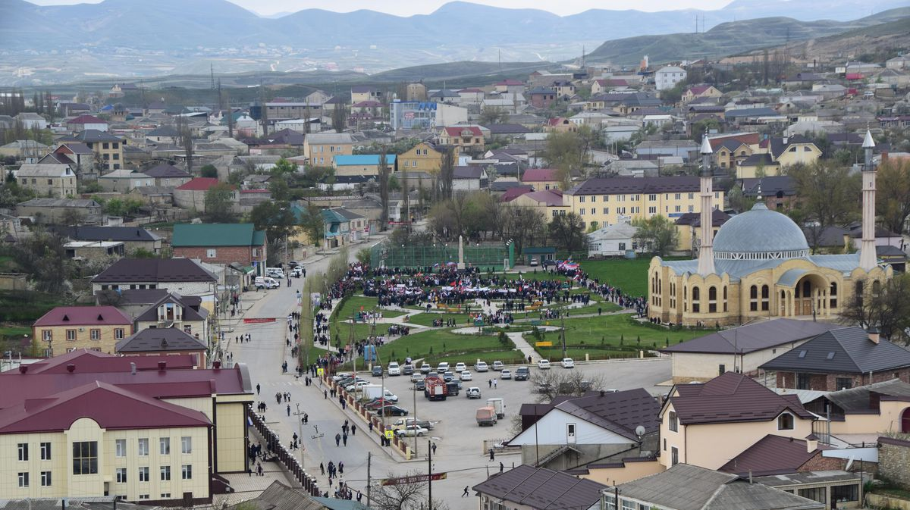
Город скалистых голубей – так поэтично переводится название села Леваши на русский язык. Этот расположенный во внутри горном Дагестане населенный пункт сегодня является административным центром Левашинского района. Он славится мощным агропромышленным комплексом и считается одним из основных поставщиков капусты на территории Российской Федерации. Большая часть десятитысячного населения Левашей – даргинцы.
Образован в 1929 г. Районный центр — село Леваши. Расстояние до Махачкалы — 106 км, до ближайшей железнодорожной станции Буйнакск — 67 км. В 26 сельских муниципальных образованиях территории района расположено 67 населенных пунктов, наиболее крупными из которых являются села: Леваши, Хаджалмахи, Уллуая, Урма, Мекеги. Граничит с Буйнакским, Сергокалинским, Акушинским, Лакским, Гунибским, Унцукульским, Гергебильским и Карабудахкентским районами. Через район проходит автомобильная дорога республиканского значения в 16 горных районов республики. Протяженность дорог общего пользования составляет 245,0 км, из которых 51,3% грунтовые.
Площадь района составляет 813,2 кв. км.
Население. Численность населения составляет 66,8 тыс. человек; плотность — 82,2 человека на 1 кв. км. Все население сельское. Национальная структура населения (по переписи 2002 г.): даргинцы — 76,8%, аварцы — 22,9%.
Природные особенности. Район расположен в центре нагорного Дагестана. По своему местоположению Левашинский район относится к горному Внутреннему Дагестану, что и характеризует его рельеф. Скалистые хребты здесь чередуются с плодородными долинами. Наиболее крупная река в районе — Казикумухское Койсу.
Климат района — умеренно теплый с заметным проявлением высотной поясности в распределении климатических элементов.
Район располагает запасами известняков и мрамора. Запасы известняков разрабатываются, и из них добывают пиленый камень, широко используемый в строительной индустрии.
Растительный мир района довольно скуден. Менее 1% территории покрыто лесом.
Хозяйственная специализация. Главной отраслью района является сельское хозяйство. Только в 2006 г. в районе произведено: 3,2 тыс. т — зерна, 1 тыс. т — мяса, 1,7 тыс. т — молока, 29,4 тыс. т — картофеля, 170 тыс. т — овощей.
Район является одним из основных поставщиков овощей, особенно капусты, на рынки Дагестана, России и некоторых стран СНГ. В 2006 г. в районе собрано 148 тыс. т капусты.
На 1 января 2007 г. в районе имелось 20,9 тыс. голов крупного рогатого скота и 274,7 тыс. голов мелкого рогатого скота.
В районе имеются 2 фруктово-консервных завода — Хаджалмахинский и Цудахарский.
Инфраструктура. Общая площадь жилищного фонда — 1292,5 тыс. кв. м, в том числе государственная — 2,9 тыс. кв. м. Обеспеченность населения жильем на одного жителя составляет 19,3 кв. м общей площади жилого фонда.
Уровень благоустройства района составляет при наличии: водопровода — 17%; канализации — 17; отопления — 78,3; газа — 78,3%.
Имеются центральная районная больница, 1 районная поликлиника, 6 участковых больниц, 33 фельдшерско-акушерских пункта.
Финансово-кредитные организации. Действуют отделение Сбербанка, офис Россельхозбанка и филиал АКБ «Эльбин», банк «Деккара».
Образование, культура. В районе функционируют 45 школ, 5 детских дошкольных учреждений; 36 клубов, 31 библиотека.
Спорт. Работают 8 детско-юношеских спортивных школ, 24 спортивных зала.
Достопримечательности. Из природно-ланд-шафтных комплексов и достопримечательностей в районе имеются: Ташкапурская теснина; Цуда-харское ущелье; Мекегинский каньон; Аялакаб-ская долина; Куппинский перевал.
Потенциал развития. Развитие в районе овощеводства, садоводства и животноводства с полным циклом переработки произведенной сельскохозяйственной продукции. Расширение добычи известняков и организация разработки мрамора. Восстановление Ташкапурской мини-ГЭС и строительство такой же в селе Цудахар.

История дагестанского села Леваши

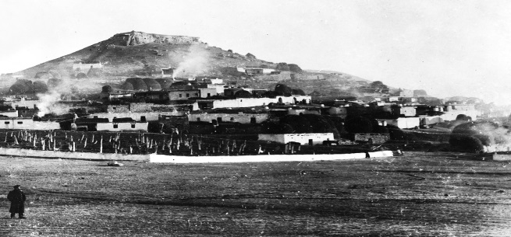
!
О селе моём любимом
Будет разговор,
О селе родном и милом,
Где мы все живём!

По мнению специалистов, возникновение села Леваши в Дагестане можно отнести к концу XVII столетия. История его создания, согласно передаваемым из поколения в поколение легендам, началась с приобретения выходцами из селения Акуша землевладений на возвышенности у реки Халагорк.
В XVIII-XIX веках это было типичное дагестанское селение с общинным управлением, входящее в состав вольных обществ Акуша-Дарго. Его расположение в самом центре Дагестана не позволяло оставаться в стороне от войн и политических преобразований. Так, например, фольклор напоминает потомках о борьбе даргинцев за независимость и, в частности, о жестокой схватке между горцами и царскими войсками, произошедшей в 1819 году под Левашами. По окончании Кавказской войны село стало частью Даргинского округа Дагестанской области. А в XX веке, уже после революционных событий, оно получило статус центра образованного вместо Даргинского округа Левашинского района Дагестанской АССР.

Село Леваши: день сегодняшний
Исконными занятиями левашинцев были земледелие и скотоводство: здесь сажали зерновые культуры и кукурузу, разводили коров и быков. В тридцатые годы прошлого столетия в селе был основан колхоз им. Коминтерна.
Агропромышленный комплекс Левашинского района динамично развивается и сегодня. С каждым годом создается все больше крестьянских фермерских хозяйств и мини-ферм, процветает овцеводство, садоводство и виноградарство, осваиваются такие новые отрасли, как рисоводство, сыроварение, производство сушеной колбасы. Другая сфера деятельности левашинцев– добыча пильного камня.
Но главный продукт села – капуста. Капустные поля занимают буквально каждый плоский участок земли. В хорошие годы урожай в Левашинском и Акушинском районах составляет до 1 млн тонн капусты. Левашинцы построили специальные хранилища, иногда даже с электронным контролем температуры, хранят там свой урожай до зимы, а затем везут на рынки, создавая еще один большой бизнес для дальнобойщиков.
Не забывают в селе и о досуге. В 2005 году построен Дворец спорта, на его базе организуются районные и республиканские чемпионаты по разным дисциплинам. В селе функционирует детско-юношеская спортивная школа.
На местном ипподроме проводятся скачки, в которых участвуют коневодческие хозяйства не только Дагестана, но и других регионов Северного Кавказа.
Здесь заботятся о сохранении национальных традиций. Праздники народного календаря, например праздник Первой борозды или Первого урожая, очень популярны у местных жителей.
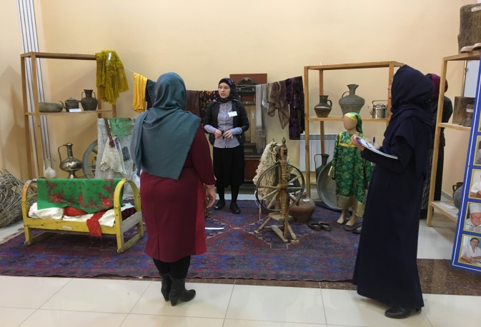
В 2012 году в Левашах появился дом культуры, вмещающий до шестисот человек. Вокально-хоровые коллективы «Леваши» и «Эхо гор», яркие представители традиционной этнокультуры, регулярно выступают на всероссийских смотрах, конкурсах и фестивалях народного творчества.
В доме культуры расположен музей Левашинского района, где каждый год проводится конкурс « Умники и Умницы»,
в котором мои учащиеся принимали участие и заняла I место в номинации « Лучший гид районного музея ».

История школы.
Левашинская восьмилетняя школа была построена в 1971 году.
Позднее, с увеличением количества учащихся была построена сборно – щитовая школа .

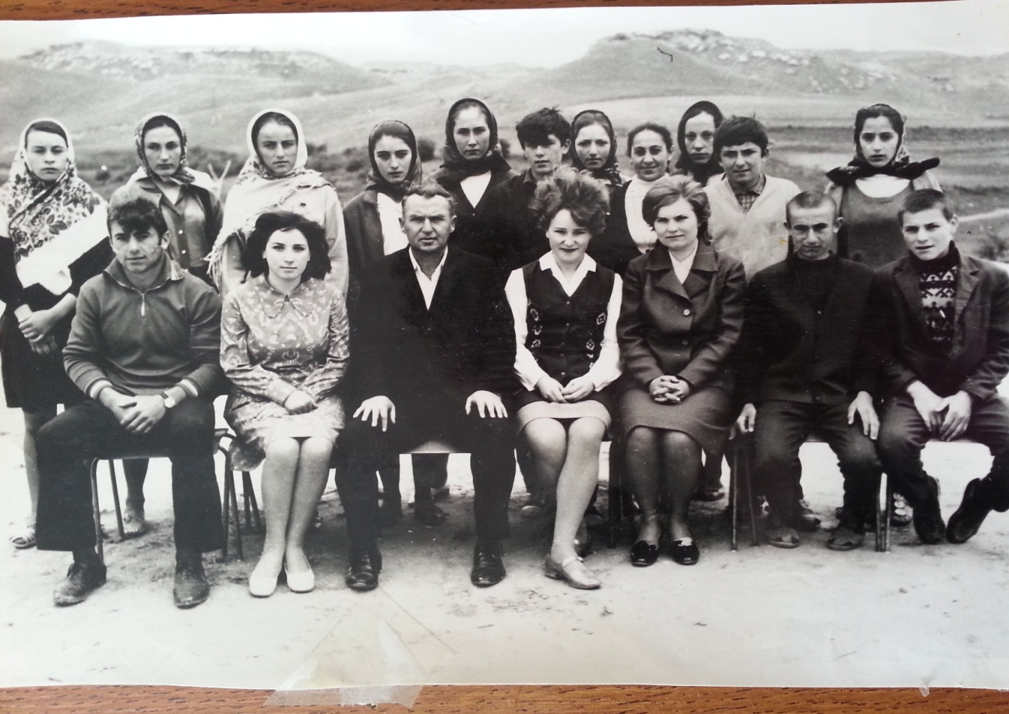
Благодаря стараниям директора школы Чунчиева Г. Ч. она была построена в рекордные сроки – за четыре месяца и была названа в честь Мусы Карабудагова.

Школа была одной из лучших в районе.

В школе работали много русских и приезжих учителей , как : Лихачева Т. И, Свинарчук В.И, Гринь Н.И.

Некоторые выпускники нашей школы после окончания высших и средних учебных заведений продолжили работать в нашей школе.

Это – Чупанова Патимат Газимагомедовна, Абдулаева Зумруд Ибрагимовна, Магомедова Марьям Мухтаровна, Ахмедова Саида Магомедовна.

В школе так же работают учителя с большим педагогическим стажем : Исаева Раисат Магомедовна, Кулибекова Айзанат Асадулаевна

Биография .
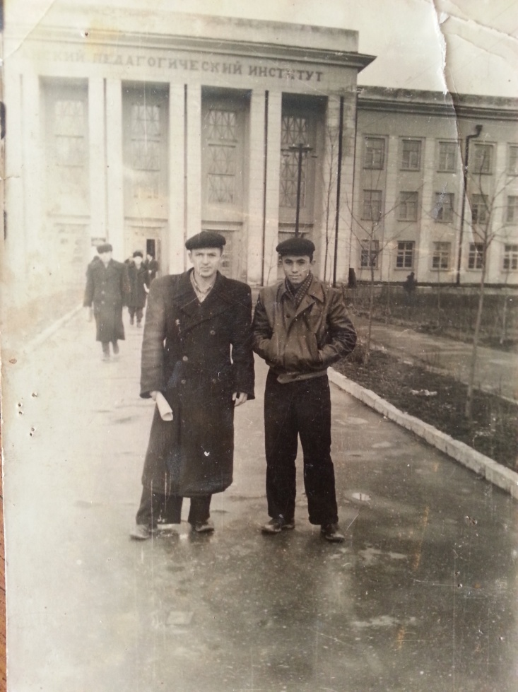
Чунчиев Газимагомед Чунчиевич родился в 1931 году в селе Леваши Левашинского района ДАССР, в семье крестьянина. В 1939 году был зачислен в Левашинскую средную школу, которую окончил в 1950 году. С 1950 по 1951 годы работал секретарем прокуратуры Левашинского района. В 1951 году Чунчиев Г.Ч. поступил в Дагестанский институт имени С. Стальского в г. Махачкале на Дагестанское отделение. После завершения учебы в институте, в 1954 году был направлен учителем родного языка и литературы в с. Хаджалмахи Левашинского района.
С 1955 по 1970 годы работал учителем родного языка и литературы в 5-10 классах Левашинской средней школы. В 1960 году Чунчиев Г.Ч. поступил в Дагестанский педагогический институт на заочное отделеление филологического факультета, и в 1964 году окончил данный факультет. С 1971 по 1996 годы Чунчиев Г.Ч. работал директором данной школы.
С поста директора он ушел на учительскую должность.
В 1975г. Чунчиев Г.Ч. построил новую сборно-щитовую школу, в которой мы работаем в данный момент.
Непрерывный педагогический стаж Чунчиева Г.Ч. составляет 64 года.

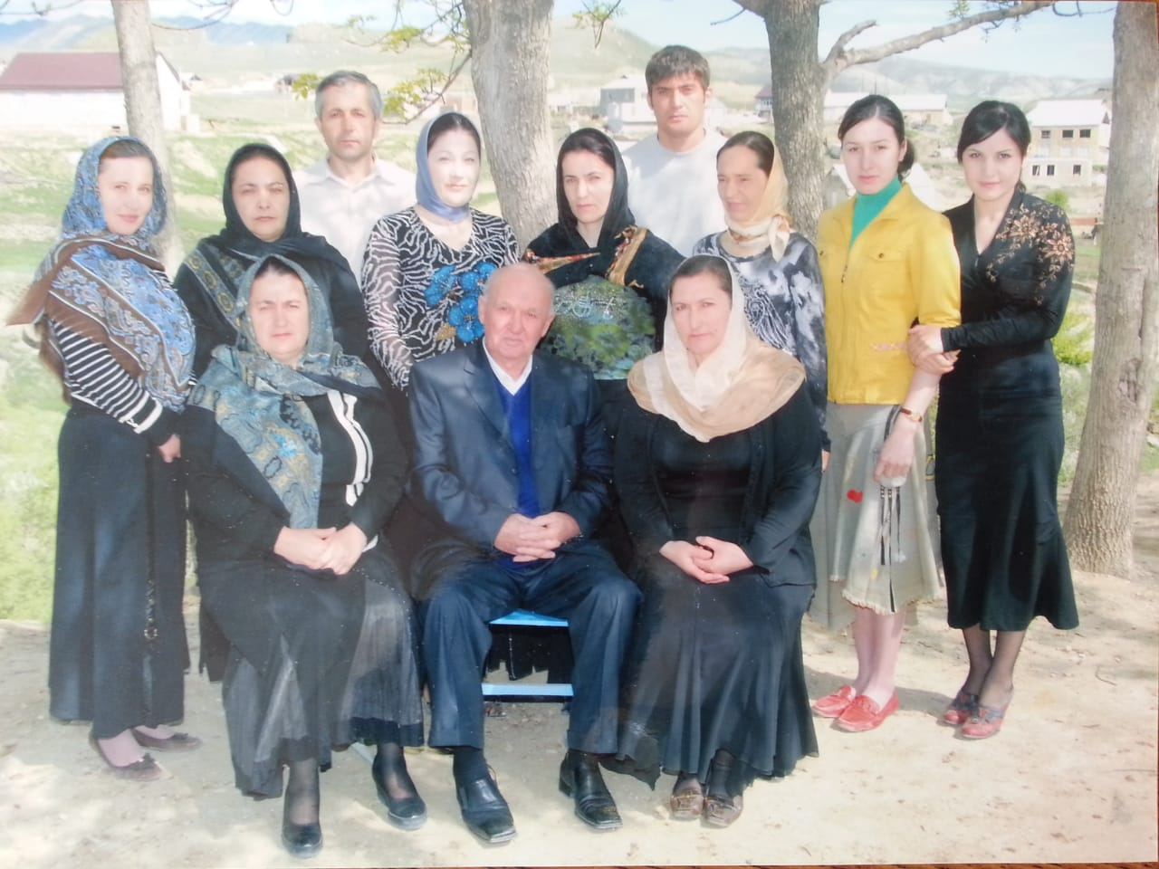
Некоторые выпускники нашей школы после окончания высших и средних учебных заведений продолжили работать в нашей школе. Это – Чупанова Патимат Газимагомедовна, Абдулаева Зумруд Ибрагимовна, Магомедова Марьям Мухтаровна, Ахмедова Саида Магомедовна.
В школе так же работают учителя с большим педагогическим стажем : Исаева Раисат Магомедовна, Кулибекова Айзанат Асадулаевна, Абдусаламова Джаминат Гасановна.
Чунчиев Газимагомед Чунчиевич продолжает свою трудовую и педагогическую деятельность в нашей школе. Он самый старший и уважаемый человек в коллективе.
В 1980 году Чунчиев Г.Ч. удостоен звания «Ветеран труда». Награжден юбилейной медалью «60 лет Победы», указом Президента Р.Ф. от 28.02.2004 года.
Он всегда поможет, посоветует, любит и уважает своих коллег. Поименно помнит всех своих бывших учителей, коллег и выпускников школы . Очень хорошо о них отзывается. Пользуется большим уважением и авторитетом как среди коллектива , так и у учащихся данной школы.

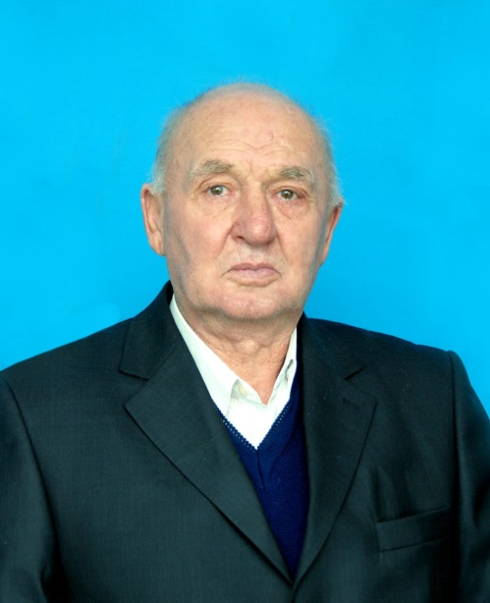
Чунчиев Газимагомед Чунчиевич был одним из самых образцовых учителей – новатором в своей педагогической деятельности.
Он неоднократно избирался депутатом сельского совета с. Леваши.
Он был первым методистом в нашем районе по начальным классам и по родному языку от Дагестанского института усовершенствования учителей .
За большой вклад в педагогическую деятельность , за огромный и благотворный труд Чунчиев Газимагомед Чунчиевич был награжден почетным званием «Отличник Народного Просвещения». За свой добросовестный и многолетний труд удостоен звания «Ветеран труда».

Интервью с ветераном труд
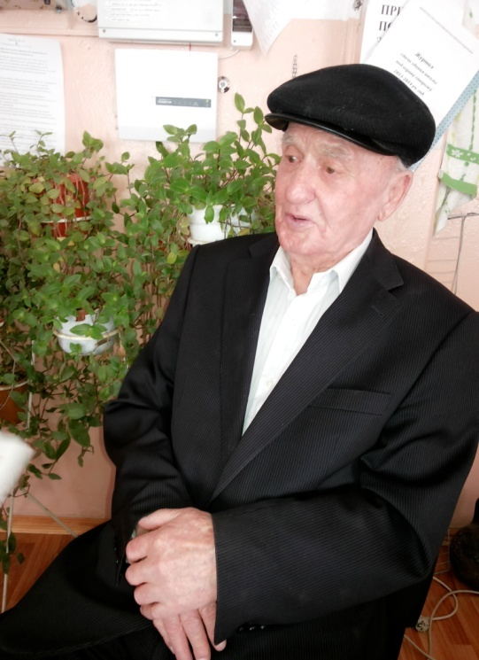
Вот уже прошло более полувека со дня великой победы 1945 года. События тех времен уходят в прошлое, но память о них останется навсегда. Мало осталось в живых очевидцев, и еще меньше участников Великой Отечественной Войны. Мы взяли интервью о том времени у ветерана труда и труженика тыла.
- Здравствуйте, скажите нам, как вас зовут и где вы родились?
- Меня зовут Чунчиев Газимагомед Чунчиевич, я родился 18 июня 1931 года в селе Леваши.

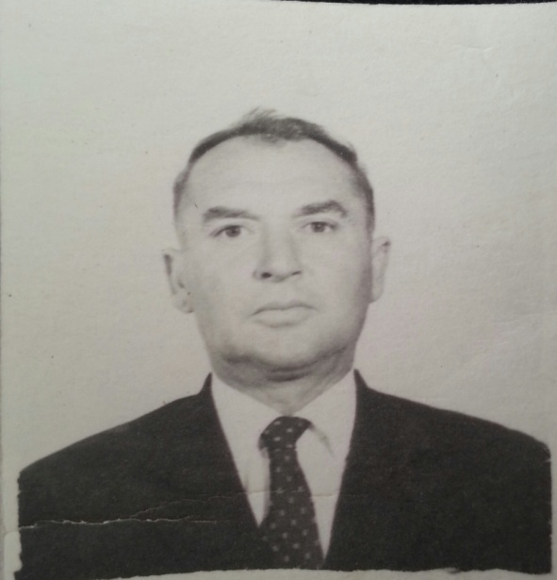
- Где настигла вас информация о войне, и как местные жители восприняли известие о войне?
- Мне шел тогда 12 год, моя семья жила в селении Леваши. Я был один дома, родители работали. В первый день известий никаких не было, а когда по радио передали известие о войне, люди кто был дома выходили на улицу и спрашивали друг друга правда ли, что началась война? Это известие стало неожиданностью для всех, здесь, вдали от фронта , трудно было поверить, что мирная жизнь закончилась. И когда родители пришли с работы, отец сказал, что началась мобилизация.
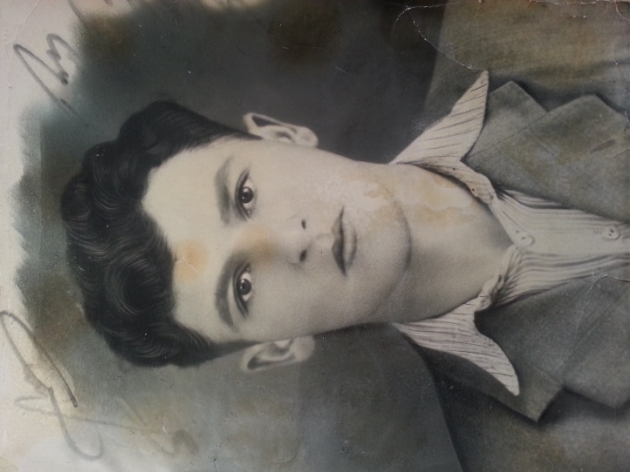
- Расскажите нам про первые месяцы войны.
- В первые месяцы войны жизнь резко поменялась. Во-первых, на фронт забрали практически всех мужчин. Ушли все мои дядья. Остались женщины, старики и дети. Мой отец, Чунчиев Магомедали Чунчиевич, был председателем колхоза села и заодно правил сельским советом. Он возглавлял отряд истребителей.
- Чем вы занимались во время войны?
- Я продолжал учиться в школе. Многие учителя ушли на фронт добровольно. В свободное время ученики школы работали в Колхозе на полях. Мне дали 15 соток земли, для того чтобы я обработал и вырастил урожай, для фронта. Женщины вязали теплые носки и варежки и отправляли их на фронт бойцам, вместе с благодарственными письмами от школы.
- Что было важно для каждого из вас во время войны?
- Важна была вера в то, что война скоро закончится, и вернутся родные и все встанет на свои места. Важно было то, что продуктов будет много, и не надо будет голодать. Я мечтал об этом, когда ел выдаваемый в школе маленький кусочек черного кислого хлеба, и он тогда мне казался самым вкусным на свете.
- Были ли радостные минуты во время войны?
- Люди во время войны не веселились, было не до веселья. Хотя радостные события были – это и успехи нашей армии на фронте, и когда кто-нибудь возвращался домой живым. Из тысячи людей возвращались только три человека. Тогда все собирались вместе, рассказывали смешные стишки и придумывали частушки про фашистов. Были конечно, и праздники, но большого веселья во время войны не было.
Большая радость была, когда объявили, что война закончилась и фашистская армия разгромлена. В этот день, я помню, как раз прошел сильный дождь, и везде стояли большие лужи. Люди шли по улице, радовались и смеялись, никто не обращал внимания на лужи. Все обнимались и поздравляли друг друга – вот это был настоящий праздник.
- Чем вы занимались после войны и с какими трудностями столкнулись в послевоенное время?
- До 1948 года работал в колхозе, но урожай был очень скуден. В 1951 году окончил школу и работал в прокуратуре секретарем суда. Проработав, один год в прокуратуре пошел дальше учится в педагогический институт им. Сулеймана Стальского. Первые послевоенные годы были неурожайными, в стране не хватало хлеба и других продуктов. Но мы это пережили, наладили быт. Жизнь встала на свои места.
Прошло много лет и мы, уже правнуки тех, кто жил и трудился во время войны, сколько бы не было им тогда лет, ценим их великий подвиг и шлем им низкий поклон!

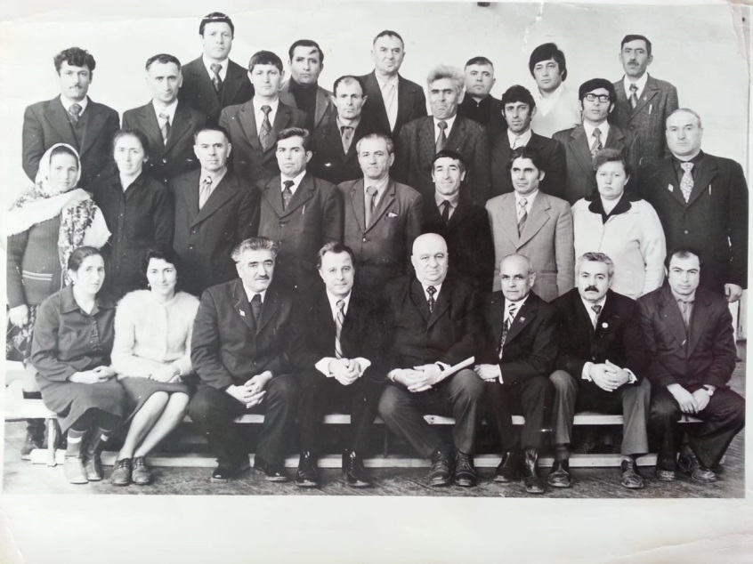

История создания школьного музейного уголка.
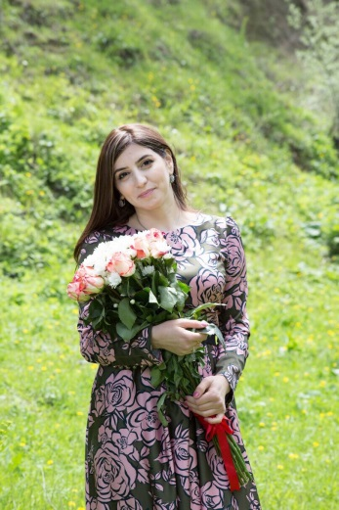
Понятие «музей» вошло в культурный обиход человечества более двух с половиной тысяч лет назад.
Специфика музея заключается в том, что основу всей его деятельности составляют памятники материальной и духовной культуры, которые он выявляет, собирает, хранит, изучает и демонстрирует. Музеи сочетают передачу знаний с эстетическим и эмоциональным воспитанием, они пробуждают в человеке творческое начало.
В этом и состоит непреходящая значимость и неповторимость музея как феномена современной цивилизации.
Школьный музейный уголок, как форма образовательной и воспитательной работы был создан по инициативе учителя истории и обществознания Магомедовой Патимат Багаутдиновны.

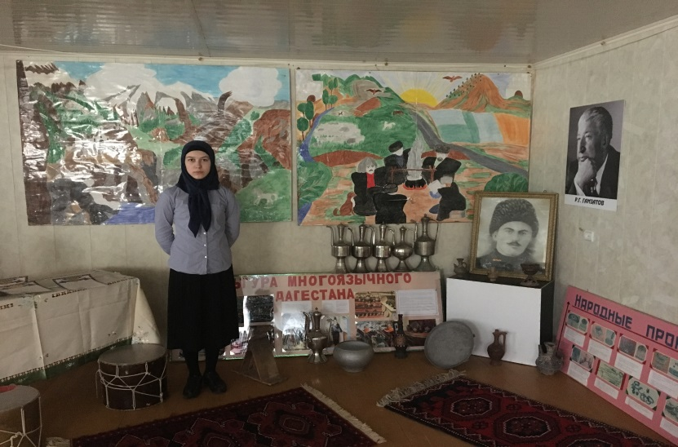
Любой музей — это, прежде всего, подлинные экспонаты, иллюстрирующие собранный теоретический материал. Собирал экспонаты весь коллектив школы, учащиеся нашей школы и включая директора Чупанов Чупан Ш.
Работа эта захватила и увлекла многих, поэтому музейный уголок нашей школы с каждым годом расширяется.

Выводы по проекту:
Работая над проектом я поняла, что каждый должен постоянно изучать историю своего родного края. Нужно научиться беречь и сохранять места, имеющие культурную ценность. Необходимо не только самим интересоваться историей своей малой Родины, но и рассказывать о её достопримечательностях другим людям!

Список литературы.
Айтберов. Источники. — Айтберов Т. М. Источники по истории Аварии XVI–XVII вв. — Развитие феодальных отношений в Дагестане. Махачкала, 2014.
Айтберов. Материалы. — Айтберов Т. М. Материалы по истории Дагестана XV–XVII вв. — ВИИД.
Айтберов, Шихсаидов. Из памятных записей. — Айтберов Т. М., Шихсаидов А. Р. Из дагестанских памятных записей. — ВИИД.
Акаев. Сборник стихов. — Абусуфьян ибн Акай. Маджму' ал-аш'ар ал-'аджамийа. Хронолит и фототипия В. И. Якубовича. Симферополь, 2014 (на кумык, яз., араб.шрифт).
Баладзори. Книга. — Баладзори. Книга завоевания стран. Текст и пер. с араб. П. К. Жузе. Баку, 2013.
infourok.ru
www.liveinternet.ru/community/dagestan
etokavraz. ru
Дагестанская область. — Дагестанская область: Свод статистических данных о населении Закавказского края, извлеченных из посемейных списков 2012 г. Тифлис, 2015

